MINH CHỨNG PHỤ LỤC
[NOI_DUNG_PHU_LUC]
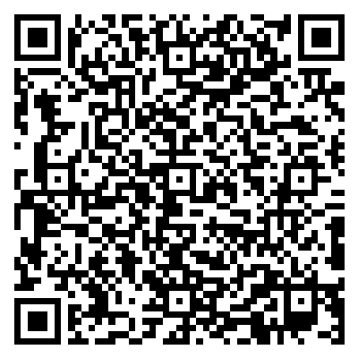
Quét mã để truy cập bản điện tử
Để đánh giá khách quan thực trạng và mức độ chuyển biến của học sinh về hứng thú, khả năng hiểu bài và kỹ năng thực hành liên quan đến 'Không gian văn hóa Hồ Chí Minh', tôi đã thiết kế phiếu khảo sát này. Phiếu khảo sát được thực hiện với học sinh lớp 8A13 trước và sau quá trình triển khai các biện pháp ứng dụng chuyển đổi số. Các câu hỏi được xây dựng theo thang đo Likert 5 mức độ, giúp thu thập dữ liệu định lượng về thái độ và nhận thức của các em.

PHIẾU KHẢO SÁT HỌC SINH VỀ 'KHÔNG GIAN VĂN HÓA HỒ CHÍ MINH' (Trước và sau thực nghiệm các biện pháp ứng dụng chuyển đổi số)
Kính gửi các em học sinh,
Để đánh giá hiệu quả của các hoạt động học tập về 'Không gian văn hóa Hồ Chí Minh' và góp phần cải thiện chất lượng giảng dạy, tôi rất mong nhận được những ý kiến chân thực từ các em. Vui lòng đọc kỹ từng câu hỏi và đánh dấu (X) vào ô thể hiện mức độ đồng ý của em với mỗi nhận định.
Xin chân thành cảm ơn sự hợp tác của các em!

STT | Nội dung câu hỏi | Hoàn toàn không đồng ý (1) | Không đồng ý (2) | Trung lập (3) | Đồng ý (4) | Hoàn toàn đồng ý (5)
A. Về hứng thú học tập
1 | Tôi cảm thấy hứng thú khi tìm hiểu về Chủ tịch Hồ Chí Minh và văn hóa của Người.
2 | Các hoạt động trong giờ Hoạt động trải nghiệm về 'Không gian văn hóa Hồ Chí Minh' thu hút sự chú ý của tôi.
3 | Tôi chủ động tìm kiếm thêm thông tin về Chủ tịch Hồ Chí Minh ngoài giờ học thông qua các kênh số.
4 | Tôi mong muốn được tham gia nhiều hoạt động sáng tạo liên quan đến văn hóa Hồ Chí Minh.
5 | Tôi cảm thấy các nội dung về văn hóa Hồ Chí Minh rất gần gũi và ý nghĩa với bản thân.
B. Về độ hiểu bài và nhận thức
6 | Tôi dễ dàng hiểu và ghi nhớ các kiến thức về cuộc đời, sự nghiệp của Chủ tịch Hồ Chí Minh.
7 | Tôi tự tin trả lời các câu hỏi liên quan đến 'Không gian văn hóa Hồ Chí Minh'.
8 | Tôi có thể liên hệ các bài học về Chủ tịch Hồ Chí Minh vào thực tiễn cuộc sống và các vấn đề xã hội.
9 | Tôi cảm thấy kiến thức về văn hóa Hồ Chí Minh được trình bày một cách rõ ràng, dễ tiếp thu.
C. Về kỹ năng thực hành và sáng tạo
10 | Tôi tự tin sử dụng các công cụ công nghệ số (máy tính, internet, phần mềm thiết kế) để tìm hiểu và sáng tạo.
11 | Tôi cảm thấy mình có khả năng sáng tạo ra các sản phẩm số (video, infographic, podcast) về văn hóa Hồ Chí Minh.
12 | Tôi thích làm việc nhóm để cùng nhau tạo ra các sản phẩm học tập về Chủ tịch Hồ Chí Minh.
13 | Tôi cảm thấy các hoạt động học tập giúp tôi phát triển kỹ năng giải quyết vấn đề và tư duy phản biện.
14 | Tôi có thể thuyết trình hoặc chia sẻ ý tưởng của mình về văn hóa Hồ Chí Minh một cách tự tin.

